淄博市医疗保障局沂源分局
2021年政府信息公开工作年度报告

本报告按照新修订的《中华人民共和国政府信息公开条例》（以下简称《条例》）规定和省政府办公厅印发的《政府信息公开工作年度报告编发指南》要求，结合淄博市医疗保障局沂源分局2021年政府信息公开工作实际情况，编制2021年度淄博市医疗保障局沂源分局政府信息公开年度报告如下。
报告全文由总体情况、主动公开政府信息情况、收到和处理政府信息公开申请情况、因政府信息公开工作被申请行政复议与提起行政诉讼情况、政府信息公开工作存在的主要问题及改进情况、其他需要报告的事项等部分组成。
本报告涉及数据的统计期限自2021年1月1日起至2021年12月31日止。如对本年度告知有疑问，请联系淄博市医疗保障局沂源分局（联系电话：0533-3225791；地址：沂源县鲁山路61号中国建设银行沂源支行九楼办公室；电子邮箱：sylbzjyyfj@zb.shandong.cn）。
- 总体情况
淄博市医疗保障局沂源分局深入学习贯彻落实《中华人民共和国政府信息公开条例》和《关于印发沂源县政务信息公开工作考核方案的通知》工作要求，严格执行县委、县政府有关信息公开的制度规定，完善政府公开形式，严格制度管理，做到信息公开常态化，加强政策解读，提高政务公开质量，进一步增强人民群众获得感和满意度。
（一）主动公开
2021年，沂源分局严格按照报告《条例》第二十条和第二十一条规定主动公开政府信息的情况，全面更新公开机构职能，包括法定职责、领导分工、内设机构、所属事业单位等相关信息；政策法规信息4条，政策解读多样化5条；政府会议信息6条；重点民生信息15条；社会公益信息12条，重要部署执行公开信息3条，政府信息公开指南1条，政府信息公开制度1条等，以上信息根据变化和更新及时上传。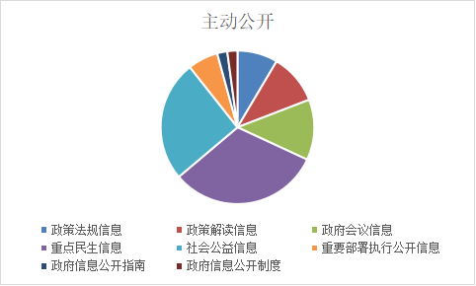
（二）依申请公开
自2021年1月1日起，至2021年12月31日止，沂源分局未接收到依申请公开政府信息的申请。
（三）政府信息管理
进一步规范和加强政府门户网站的信息发布管理，确保发布信息的安全、准确、及时，保证信息内容的真实性、完整性、准确性、安全性。严格遵循“谁主管，谁审批，谁负责”的审核原则，明确一到两名专职政务公开工作人员，所有的发布信息必须由分管领导审查，经主要负责人同意后才可发布。严格执行安全保密制度，不得发布违反国家法律和国家机密文件，确保政府信息规范管理。
（四）政府信息公开平台建设
充分发挥沂源县人民政府网站的平台作用，不断加强政府网站的建设和管理，及时建立新目录，发布完善机构职能、领导分工、政府文件、部门文件、重点领域公开、执法结果等信息，确保应当公开的内容及时公开。把政府网站建设成为信息化条件下政府密切联系人民群众的重要桥梁，网络时代政府履行职责的重要平台，成为公开信息、回应关切和提供服务的重要载体。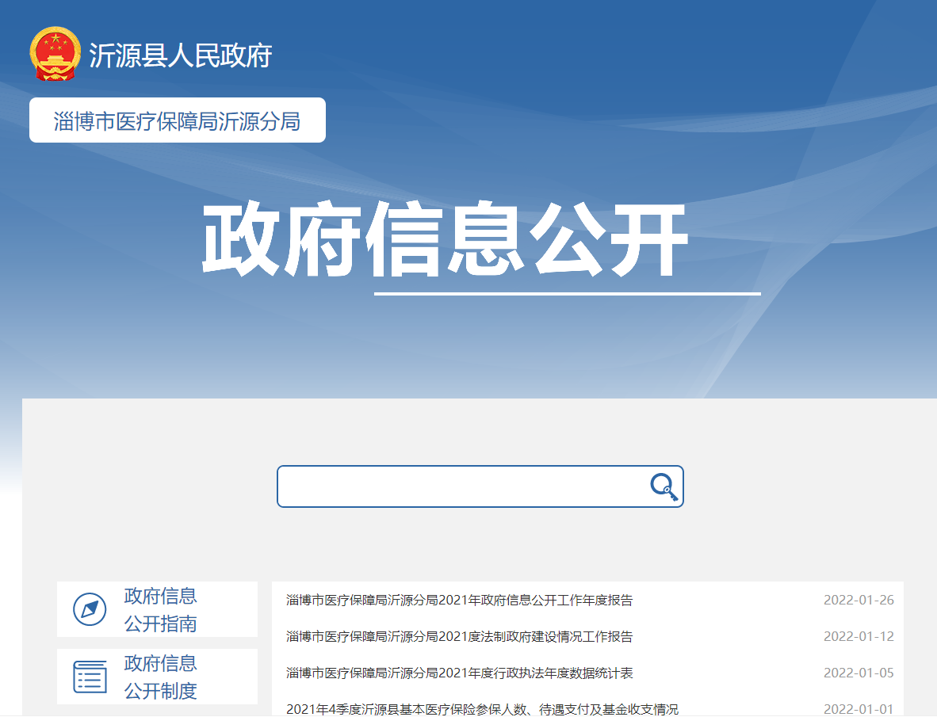
（五）监督保障
一是按照《中华人民共和国政府信息公开条例》和《关于印发沂源县政务信息公开工作考核方案的通知》工作要求，建立培训工作常态化机制，经常组织开展面向信息公开工作人员专业培训，及时总结交流经验，不断提高相关人员的政策把握能力、信息公开工作水平。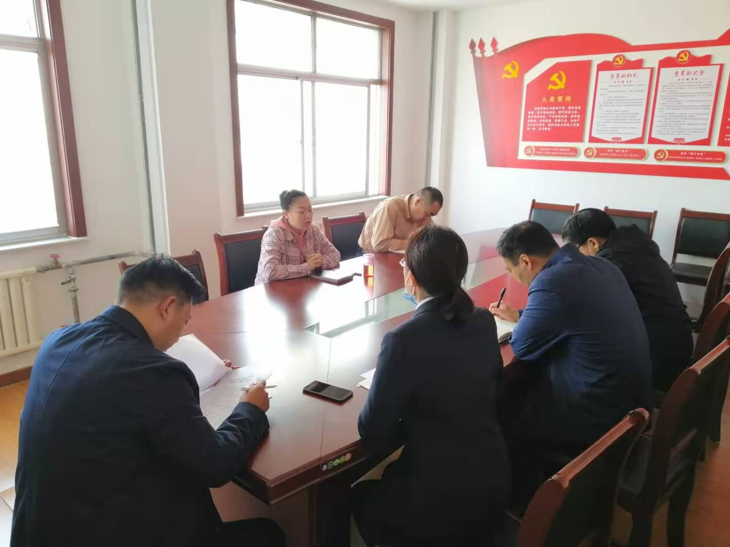
二是严格遵循“依法公开、真实公开、注重实效、有利监督”的原则，做到规范程序、主动公开、保证时效，并通过多种形式实现信息公开。
三是健全建立群众监督通道，通过监督电话、网络举报、市民投诉热线、意见信箱、满意度调查等多种方式，多渠道听取群众意见建议，主动接受群众监督，及时回应社会关切。
- 主动公开政府信息情况
第二十条第（一）项
信息内容 | 本年新  制作数量 | 本年新  公开数量 | 对外公开总数量
规章 | 0 | 0 | 0
规范性文件 | 0 | 0 | 0
第二十条第（五）项
信息内容 | 上一年项目数量 | 本年增/减 | 处理决定数量
行政许可 | 0 | 0 | 0
其他对外管理服务事项 | 0 | 0 | 0
第二十条第（六）项
信息内容 | 上一年项目数量 | 本年增/减 | 处理决定数量
行政处罚 | 0 | 0 | 0
行政强制 | 0 | 0 | 0
第二十条第（八）项
信息内容 | 上一年项目数量 | 本年增/减
行政事业性收费 | 0 | 0
第二十条第（九）项
信息内容 | 采购项目数量 | 采购总金额
政府集中采购 | 0 | 0
- 收到和处理政府信息公开申请情况
（本列数据的勾稽关系为：第一项加第二项之和，等于第三项加第四项之和） |  |  | 申请人情况
 |  |  | 自然人 | 法人或其他组织 |  |  |  |  | 总计
 |  |  | 自然人 | 商业企业 | 科研机构 | 社会公益组织 | 法律服务机构 | 其他 | 总计
一、本年新收政府信息公开申请数量 |  |  | 0 | 0 | 0 | 0 | 0 | 0 | 0
二、上年结转政府信息公开申请数量 |  |  | 0 | 0 | 0 | 0 | 0 | 0 | 0
三、本年度办理结果 | （一）予以公开 |  | 0 | 0 | 0 | 0 | 0 | 0 | 0
三、本年度办理结果 | （二）部分公开（区分处理的，只计这一情形，不计其他情形） |  | 0 | 0 | 0 | 0 | 0 | 0 | 0
三、本年度办理结果 | （三）不予公开 | 1.属于国家秘密 | 0 | 0 | 0 | 0 | 0 | 0 | 0
三、本年度办理结果 | （三）不予公开 | 2.其他法律行政法规禁止公开 | 0 | 0 | 0 | 0 | 0 | 0 | 0
三、本年度办理结果 | （三）不予公开 | 3.危及“三安全一稳定” | 0 | 0 | 0 | 0 | 0 | 0 | 0
三、本年度办理结果 | （三）不予公开 | 4.保护第三方合法权益 | 0 | 0 | 0 | 0 | 0 | 0 | 0
三、本年度办理结果 | （三）不予公开 | 5.属于三类内部事务信息 | 0 | 0 | 0 | 0 | 0 | 0 | 0
三、本年度办理结果 | （三）不予公开 | 6.属于四类过程性信息 | 0 | 0 | 0 | 0 | 0 | 0 | 0
三、本年度办理结果 | （三）不予公开 | 7.属于行政执法案卷 | 0 | 0 | 0 | 0 | 0 | 0 | 0
三、本年度办理结果 | （三）不予公开 | 8.属于行政查询事项 | 0 | 0 | 0 | 0 | 0 | 0 | 0
三、本年度办理结果 | （四）无法提供 | 1.本机关不掌握相关政府信息 | 0 | 0 | 0 | 0 | 0 | 0 | 0
三、本年度办理结果 | （四）无法提供 | 2.没有现成信息需要另行制作 | 0 | 0 | 0 | 0 | 0 | 0 | 0
三、本年度办理结果 | （四）无法提供 | 3.补正后申请内容仍不明确 | 0 | 0 | 0 | 0 | 0 | 0 | 0
三、本年度办理结果 | （五）不予处理 | 1.信访举报投诉类申请 | 0 | 0 | 0 | 0 | 0 | 0 | 0
三、本年度办理结果 | （五）不予处理 | 2.重复申请 | 0 | 0 | 0 | 0 | 0 | 0 | 0
三、本年度办理结果 | （五）不予处理 | 3.要求提供公开出版物 | 0 | 0 | 0 | 0 | 0 | 0 | 0
三、本年度办理结果 | （五）不予处理 | 4.无正当理由大量反复申请 | 0 | 0 | 0 | 0 | 0 | 0 | 0
三、本年度办理结果 | （五）不予处理 | 5.要求行政机关确认或重新出具已获取信息 | 0 | 0 | 0 | 0 | 0 | 0 | 0
三、本年度办理结果 | （六）其他处理 |  | 0 | 0 | 0 | 0 | 0 | 0 | 0
三、本年度办理结果 | （七）总计 |  | 0 | 0 | 0 | 0 | 0 | 0 | 0
四、结转下年度继续办理 |  |  | 0 | 0 | 0 | 0 | 0 | 0 | 0
四、政府信息公开行政复议、行政诉讼情况
行政复议 |  |  |  |  | 行政诉讼
结果  维持 | 结果纠正 | 其他结果 | 尚未  审结 | 总  计 | 未经复议直接起诉 |  |  |  |  | 复议后起诉
 |  |  |  |  | 结果维持 | 结果纠正 | 其他  结果 | 尚未  审结 | 总计 | 结果维持 | 结果  纠正 | 其他  结果 | 尚未审结 | 总计
0 | 0 | 0 | 0 | 0 | 0 | 0 | 0 | 0 | 0 | 0 | 0 | 0 | 0 | 0
五、存在的主要问题及改进情况
一是重点领域政府信息公开内容太过单一，不全面、不具体；二是各科室工作人员对政府公开工作意识不强，认识需进一步提高。下一步沂源分局高度重视政务公开工作，加强对工作人员政务公开学习培训，提高对政务公开工作意识，与各科室加强沟通交流，确保信息的及时、准确、全面；通过增加公开形式等丰富政府信息公开渠道，使公开内容丰富化、创新化。
六、其他需要报告的事项
- 收取信息处理费情况
根据《国务院办公厅关于印发〈政府信息公开信息处理费管理办法〉的通知》（国办函〔2020〕109号）和《山东省人民政府办公厅关于做好政府信息公开信息处理费管理工作有关事项的通知》（鲁政办字〔2020〕179号）规定，本年度未收取任何政府信息公开信息处理费。

（二）落实上年度政务公开工作要点情况

2021年，沂源县人民政府按照《2021年沂源县政务公开工作要点》（源政办字〔2021〕21号）相关要求，严格按照《政务公开工作计划》的范围和内容，主动公开政务信息，针对公开内容的不同情况，确定公开时间，做到常规性工作定期公开，临时性工作随时公开，固定性工作长期公开，每月向政务公开在行动平台投稿最少2篇。
（三）人大代表建议和政协提案办理结果公开情况
2021年度，淄博市医疗保障局沂源分局未收到和办理人大建议和政协提案。
（四）创新举措及相关情况
1、举办政府开放日活动。组织开展2021年度“市民看城市变化暨政府开放日”提意见建议活动1次。
2、将重点民生实事与政务公开紧密结合。围绕市医疗保障局沂源分局关注的民生热点，及时发布医疗保险、医疗救助等医保政策文件，按月公布医疗救助救助情况，按季度发布职工和居民医疗保险的参保情况，让群众了解最新医保政策和民生工作进展。
3、医保政策文件解读形式多样化，通过图片、音频、视频、图画、领导人解读让人民群众真正的“看得见”、“听得懂”、“信得过”。
（五）其他事项及相关情况
无。

